**GRONINGEN - Plaats = Haren (GR) De Witte Molen (Grondzeiler)**

* De aan het Noord Willemskanaal staande poldermolen bemaalde de polder Glimmen (453 ha. groot) en werd in 1892 gebouwd door molenmaker P. Medendorp uit Zuidlaren.
* In 1925 werd de molen voorzien van zelfzwichting en daarna stroomlijnneuzen.
* 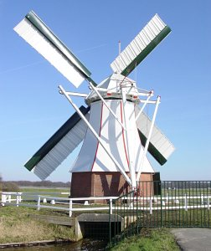In 1929 kwam in de molen een 15 pk Bronsmotor om de vijzel da armee aan te kunnen drijven.
* In 1947 hersteld door U. Holman uit Stroobos onder toezicht van J. Wiertsema Ezn, kosten f.13.000. In 1956 werden twee nieuwe roeden met stroomlijn (wet BWO) door molenmaker Chr. Bremer, kosten f.6895, aangebracht.
* In 1971-1972 werd de molen hersteld door Bremer, aannemer H. Postma metselde nieuwe veldmuren, kosten f.93.300.
* Ook is de ruwoliemotor vervangen door een gemaaltje op grotere afstand van de molen.
* In 2003-2004 werd de molen opnieuw gerestaureerd voor EUR 150.000 door molenmaker Molema uit Heiligerlee, de molen was op molendag 2004, zaterdag 8 mei 2004, weer in het gemaal. Hij bemaalt nu een gebied van 450 ha, omvattende de polders Lappenvoort, Glimmermade en Het Oostland op het Noord-Willemskanaal.